Test de compétence (types de données => arrays)

Vous recevrez des données concernant des entreprises, d'une part leur nom et d'autre part leur revenus mois par mois de l'année passée.

Votre mission sera de poser la première pierre d'un logiciel web de gestion en faisant d'abord la moyenne des revenus annuels de chaque entreprise. Ensuite vous vérifierez si le nom de l'entreprise est trop long pour une utilisation commercial (plus de 12 caractères espaces compris) et le cas échéant vous lui donnerez de façon automatisée un sigle et si le nom n'est pas trop long vous utiliserez le nom de l'entreprise sans modifications.

Au final affichez une phrase par entreprise qui donnera le nom de l'entreprise, son sigle s’il existe et ses revenus moyens sur l'année.

Essayez de répéter le moins de code possible et de créer des solutions réutilisables.

Données

Entreprises :

* Alpexa
* Septriz
* Boogle partner
* Book Of Faces
* Instakilogrammes
* What's up

Revenus respectifs :

* 45137, 3304, 74003, 68503, 73808, 94246, 62017, 23273, 60285, 61127, 78510, 74088
* 81188, 75759, 22364, 88369, 74788, 80759, 71315, 87816, 63936, 84986, 98514, 40404
* 46611, 56217, 27703, 5773, 73651, 97040, 36482, 58609, 25164, 63690, 60610, 2650
* 26937, 79811, 50785, 35564, 52286, 73493, 92746, 38919, 54428, 32606, 80998, 86212
* 25854, 19422, 21344, 88533, 20683, 82385, 17783, 7448, 72153, 76673, 93315, 45947
* 53882, 80453, 30238, 98621, 45999, 78338, 96038, 5427, 19335, 71624, 33262, 4486

function calculerMoyenne(acc, elem) {

return acc + elem;

}

function creerSigle(elem) {

if (elem.length > 12) {

let wordsArr = elem.split(" ");

let initiales = [];

for (let i = 0; i < wordsArr.length; i++) {

initiales.push(wordsArr[i][0]);

}

return initiales.join("");

} else {

return null }

}

let entreprises = ["Alpexa","Septriz","Boogle Partner","Book of Faces","Instakilogrammes","What's up"];

let revenus = [

[45137, 3304, 74003, 68503, 73808, 94246, 62017, 23273, 60285, 61127, 78510, 74088],

[81188, 75759, 22364, 88369, 74788, 80759, 71315, 87816, 63936,84986, 98514, 40404],

[46611, 56217, 27703, 5773, 73651, 97040, 36482, 58609, 25164,63690, 60610, 2650],

[26937, 79811, 50785, 35564, 52286, 73493, 92746, 38919, 54428,32606, 80998, 86212],

[25854, 19422, 21344, 88533, 20683, 82385, 17783, 7448, 72153,76673, 93315, 45947],

[53882, 80453, 30238, 98621, 45999, 78338, 96038, 5427, 19335,71624, 33262, 4486],

];

let moyenneRevenus = [];

let sigleEntreprises = entreprises.map(creerSigle);

for (let i = 0; i < entreprises.length; i++) {

let moyenne = revenus[i].reduce(calculerMoyenne);

moyenneRevenus.push(moyenne/revenus[i].length);

}

for (let i = 0; i < entreprises.length; i++) {

console.log(`L'entreprise ${entreprises[i]}${sigleEntreprises[i] ? `de sigle ${sigleEntreprises[i]}`: ""} a eu des revenus moyens sur l'année passée de ${moyenneRevenus[i]}`);

}

Première partie – « ma » version

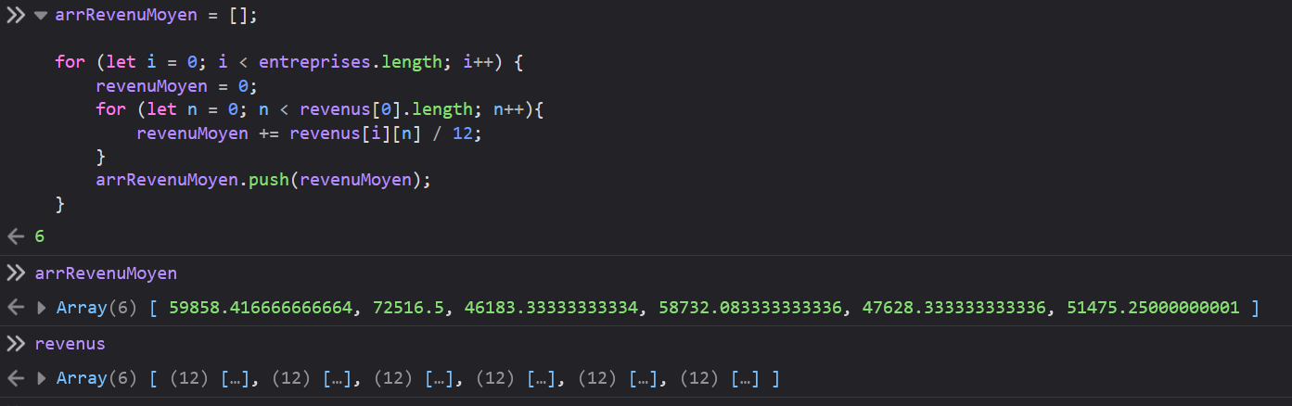

Première partie – version « .map »

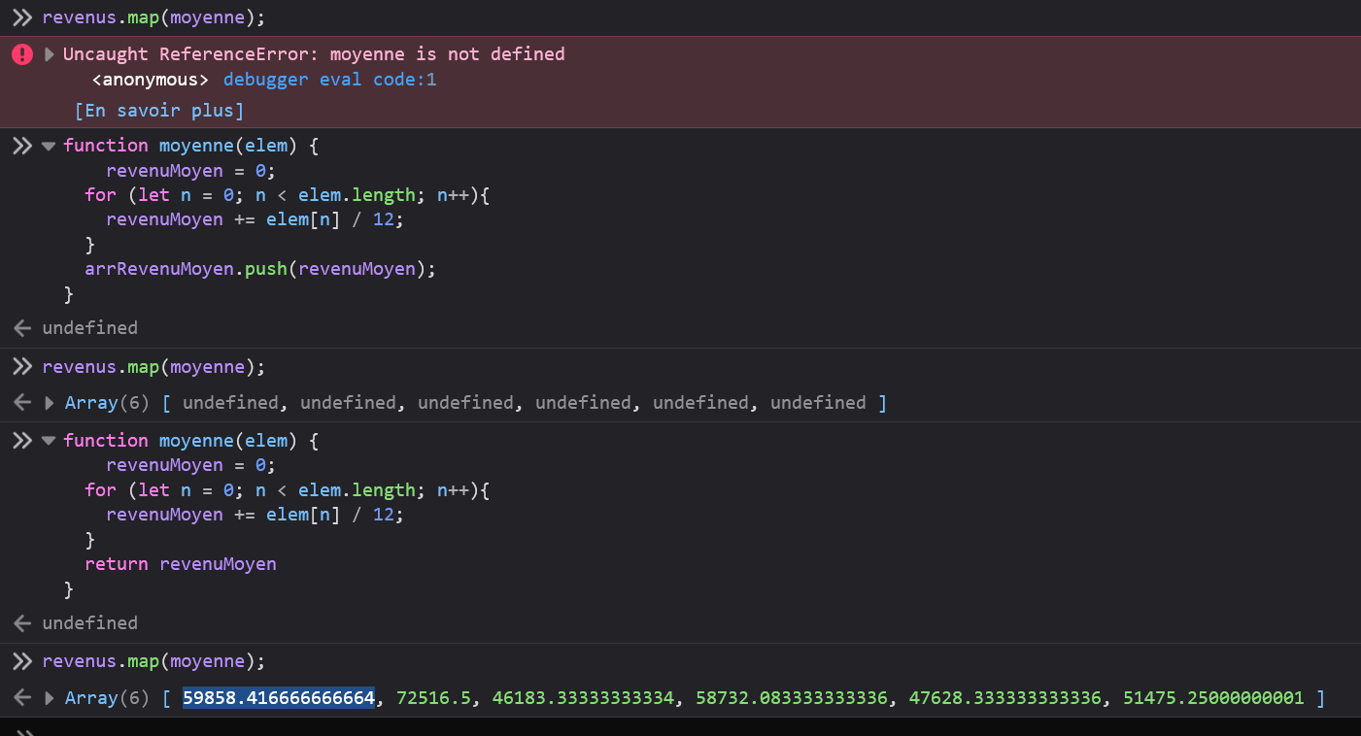

Exercice de compréhension

Ces exercices seront différents, vous n'aurez aucun code à écrire. A la place vous devrez commentez le code pour qu'une personne extérieure puisse comprendre le fonctionnement général du code seulement en lisant vos commentaires. De plus vous devrez être capable d'expliquer le code oralement ligne par ligne

1)

function jours(annee) { return annee % 4 ? 365 : 366; }

Voir si c’est une année bissextile quand j’appelle la fonction

Jours(2019) 🡪 365

Jours(2020) 🡪 366

2)

let debut = "Hello et bonne journée !" let fin = "";

for (let i = debut.length-1; i >= 0; i--) { fin += debut[i]; }

On affiche le message à l’envers – on les affiche une par une en commençant par la fin ?

3)

function voyelles(string) {

let voyelles = ["a", "e", "i", "o", "u"]; let totalVoyelles = 0;

for (let i = 0; i < string.length; i++) {

if ( voyelles.includes(string[i]) ) { totalVoyelles++;

}

}

return totalVoyelles;

}

Include permet de ne pas écrire string[i]=== « a »|| string[i]=== « e »|| string[i]=== « i »||etc

4)

function foobar(maxNum) {

for (let i = 0; i < maxNum; i++) {

if (i % 5 === 0 && i % 3 === 0) {

console.log(i + " FooBar");

}

else if (i % 5 === 0) {

console.log(i + " Foo");

}

else if (i % 3 === 0) {

console.log(i + " Bar");

}

}

}

5)

function majusculeMot(string) { let precedent = " ";

let stringMajusculeMot = "";

for (let i = 0; i < string.length; i++) {

if (string[i] !== string[i].toUpperCase() && precedent === " ") { stringMajusculeMot += string[i].toUpperCase();

}

else {

stringMajusculeMot += string[i];

}

precedent = string[i];

}

return stringMajusculeMot;

}

Va mettre la première lettre de chaque mot en majuscule

6)

function remplissageGauche(nombre, chiffresTotaux, symbole){ nombre = nombre.toString();

let resultat = nombre;

let repetition = chiffresTotaux - nombre.length; if (repetition > 0) {

resultat = symbole.repeat(repetition) + nombre;

}

return resultat;

}

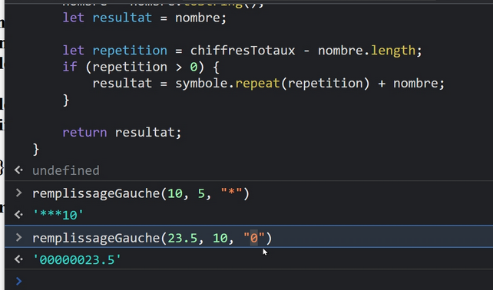

Manque le haut de l’écran d’André

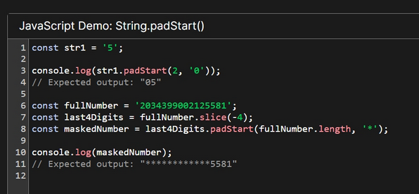

7) function dessiner(x, y, symboleUn = '\*', symboleDeux= '°') {

for (let yCompteur = 1; yCompteur <= y; yCompteur++) {

let ligne = '';

for(let xCompteur = 1; xCompteur <= x; xCompteur++) { if (

((xCompteur === 1 || xCompteur === x) && yCompteur !== 1 && yCompteur !== y) || (xCompteur !== 1 && xCompteur !== x &&

(yCompteur === 1 || yCompteur === y))

) {

ligne += symboleUn;

} else if (

(xCompteur === 1 || xCompteur === x) &&

(yCompteur === 1 || yCompteur === y)

) {

ligne += symboleDeux;

} else { ligne += ' ';

}

}

console.log(ligne);

}

}

Dessine un rectangle

On lui donne X et Y comme hauteur et longueur, les symboles seront les coins